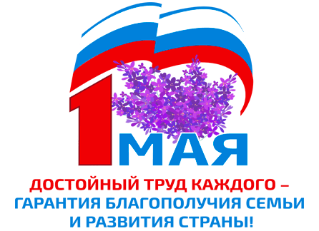

Первомай - 2024 в нашем коллективе

1 Мая мы отмечаем праздник Весны и Труда. Этот день считается символом весны, он олицетворяет собой уважение к любому созидательному труду. Этот праздник имеет глубокие исторические корни, он объединяет людей и призывает к размышлениям о значимости труда. Традиция встречать этот праздник насчитывает много лет.
26 апреля 2024 председатель первичной профсоюзной организации «Муниципальное бюджетное дошкольное образовательное учреждение «Детский сад комбинированного вида №5 «Золотая рыбка» г.Щёлкино» Ленинского района Республики Крым» Наталья Анатольевна Дёмина провела собрание профсоюзного актива в поддержку Резолюции ФНПР о защите социально - трудовых прав и экономических интересов трудящихся.
«Работающий человек не должен быть бедным! Здоровый работник – счастливая семья! Профсоюзы — за единую модель оплаты труда бюджетников! За рост МРОТ, опережающий инфляцию! Наш девиз: «Достойный труд каждого – гарантия благополучия семьи и развития страны!» - с такими лозунгами выступили члены профсоюзного актива первичной организации!
В преддверии 1 Мая – Международного дня солидарности трудящихся, профсоюзный актив МБДОУ №5 г. Щелкино, под руководством председателя ППО, принял решение присоединиться к масштабной акции, которую ежегодно проводит ФНПР. Требования направлены на защиту социально-трудовых прав и экономических интересов трудящихся: достойная заработная плата, эффективная занятость, безопасный труд и соблюдения прав на объединение в профсоюзы для всех категорий трудящихся, без дискриминации. Члены профактива провели беседу с трудовым коллективом и совместно проголосовали за Резолюцию ФНПР
В это непростое время совершенно по-особенному ощущается профсоюзная солидарность и единство, которые звучат в главном девизе Первомая-2024: «Солидарность трудящихся – единство страны», «Миру – мир! России - Победу!»
По многолетней традиции, в преддверии Первомая, члены нашего коллектива приняли активное участие во Всероссийском субботнике, который состоялся 27 апреля 2024.

